 |  |  | Ofertę przygotował |  | Piotr Grazi
 |  |  | Nr telefonu |  | +48 517 267 900
 |  |  | e-mail |  | p.grazi@norfi.pl
 |  |  | Czas realizacji |  | ~ 4-5 tygodni

Dotyczy: Wyciągi spalin samochodowych

SYSTEM WYCIĄGU SPALIN Z AUTOMATYCZNYM POWROTEM WÓZKA
Szynowy wyciąg spalin typ NORFI ALU-150 dla stanowisk przejazdowych

Zastosowano jedną szynę o długości 24m, z jednym wózkiem wyposażonym w układu automatycznego powrotu do pozycji początkowej.
Wózek jest wyposażony w elektryczny napęd oraz elektryczny układ podnoszenia/opuszczania węża z programowaną wysokością opuszczania/podnoszenia.
Wózek będzie poruszał się po szynie za jadącym pojazdem. W momencie dotarcia wózka do końca, ssawka zostanie automatycznie odczepiona, zostanie automatycznie wyłączony wentylator i uruchomiony układ powrotu wózka.
Wózek odciągowy samoczynnie powróci do pozycji początkowej, gdzie będzie oczekiwał na ponowne podłączenie go do pojazdu.

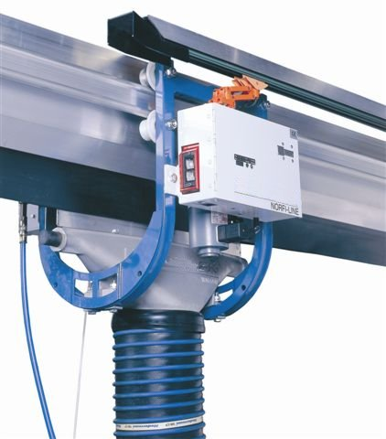 | Widok wózka od strony napędu.  Kiedy pojazd jest w ruchy to wózek jest ciągnięty przez niego ciągnięty. Po dojechaniu do końca szyny, ssawka zostanie automatycznie odczepiona, wąż samoczynnie podciągnięty do góry i wózek zacznie wracać do początku szyny.  W czasie gdy wózek będzie wracał, wentylator przestaje pracować.  Na początku szyny wentylator należy manualnie załączyć.  System może być wyposażony w czujki ultradźwiękowe, wykrywające samochód na stanowisku, które wyślą sygnał automatycznie załączający wentylator.
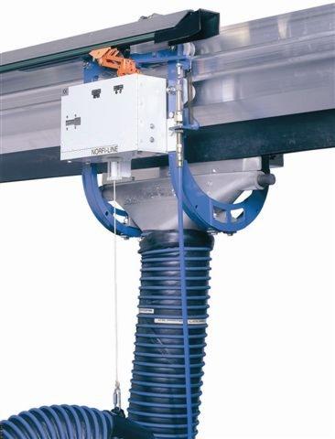 | Widok wózka od strony elektrycznego układu podnoszenia węża.  Wąż jest opuszczany „na żądanie” obsługi.  Po dotarciu do końca szyny, wąż samoczynnie jest podciągany do góry.

Wykaz elementów systemu:

lp | nr katal. | nazwa | ilość
1 | 10-4100-000 | Szyna odciągowa, aluminiowa  ALU 150 | 24
2 | 12-4110-001 | Łącznik szyny ALU | 3
3 | 12-4110-003 | Blokada końcowa | 4
4 | 12-4146-012 | Blokada hydrauliczna | 1
5 | 12-4110-002 | Uchwyty mocujące szynę | 8
6 | 12-4120-200 | Przyłącze do wentylatora górne, ø200 | 1
7 | 12-4145-002 | Szyna rozłączna | 1
8 | 30-4142-150 | Wózek odciągowy aluminiowy, D=150 (6")  - układ rozłączny  - osiem ułożyskowanych kółek | 1
9 | 36-4250-330 | Napęd wózka, bez czujnika optycznego  - silnik 24V DC  - koło napędowe z regulacją siły docisku  - przełącznik manual/0/automat  - układy zabezpieczeń silnika  - diody sygnalizacyjne | 1
10 | 36-4250-361 | Układ elektrycznego podnoszenia węża  - silnik elektryczny 24V DC z przekładnią  - wyłączniki krańcowe z regulacją wysokości podnoszenia/opuszczania  - przełącznik manual/0/automat  - układy zabezpieczeń silnika  - diody sygnalizacyjne | 1
11 | 60-4262-102 | Podwójna szyna prądowa do sterowania układem podnoszenia/opuszczania węża | 2
12 | 20-808-150 | Wąż odciągowy SG-200, fi 150mm | 5 m
13 | 24-156-150 | Opaski zaciskowe 140-160mm | 2
14 | 24-158-150 | Gumy osłonowe 150mm | 2
15 | 24-4155-150 | Podwieszenie węża, fi 150 | 1
16 | 22-145-550 | Przewód Bowden’a | 1
17 | 24-4942-011 | Uchwyt mocujący przewód Bowden’a | 5
18 | 24-4146-065 | Linka odciążająca | 1
19 | 26-4936-157 | Ssawka odciągowa gumowa, okrągła | 1
20 | 60-4262-020 | Podwójna szyna prądowa zasilająca wózek, L=22m | 22
21 | 62-260-009 | Przyłącze do szyny prądowej | 4
22 | 62-260-010 | Izolator | 2
23 | 70-710-033 | Skrzynka podłączeniowa | 2
24 | 60-4262-102 | Podwójna szyna prądowa do sterowania układem podnoszenia/opuszczania węża | 2
25 | 70-4030-004 | Skrzynka sterująca wykonana zgodnie z niemieckim standardem VDE | 1
26 | 70-710-040 | Przełącznik przywołania wózka | 2
27 | 70-710-034 | Czujnik położenia wózka | 2
28 | 59-810-035 | Wentylator promieniowy NO35, 0.85kW | 1
29 | 59-4863-160 | Kołnierz elastyczny | 1
30 | 73-031-007 | Wyłącznik serwisowy | 1

Jeżeli wentylator montujemy na ścianie to potrzebujemy poniższe elementy

31 | 80-4138-060 | Ścienna konsola montażowa | 1
32 | 59-864-017 | Wibroizolatory | 4

Jeżeli wentylator montujemy na szynie to potrzebujemy następujące elementy

6 | 12-4120-200 | Przyłącze do wentylatora górne, ø200 | - 1
31 | 12-4866-081 | Podłączenie do szyny z bezpośrednim przyłączem do wentylatora | 1

Instalacje odprowadzającą spaliny poza halę prowadzimy rurociągiem fi 200

Montaż

Przy podwieszaniu szyny do stropu zaleca się stosowanie zawiesi typu:

33 | 80-4130-x00 | Zawiesia do szyny - sufitowe | 8

